

继续教育学院本科毕业设计（论文）

基于SpringBoot和MySQL的库存管理系统设计与实现

类 别： | 非脱产·专升本
专 业： | 计算机科学与技术
班 级： | 20242003711(1班)
学 号： | 202420037110013
学生姓名： | 贺燕珍
指导教师： | 徐建强

年 月 日

原创性声明
本人郑重声明：所呈交的毕业设计（论文），是本人在指导老师的指导下独立进行研究所取得的成果。除文中已经注明引用的内容外，本文不包含任何其他个人或集体已经发表或撰写过的研究成果。对本文的研究做出重要贡献的个人和集体，均已在文中以明确方式标明。
特此申明。


本人签名： 日 期： 2026年 4 月 25日

关于使用授权的声明
本人完全了解北京理工大学继续教育学院有关保管、使用毕业设计（论文）的规定，其中包括：①学校有权保管、并向有关部门送交本毕业设计（论文）的原件与复印件；②学校可以采用影印、缩印或其他复制手段复制并保存本毕业设计（论文）；③学校可允许本毕业设计（论文）被查阅或借阅；④学校可以学术交流为目的,复制赠送和交换本毕业设计（论文）；⑤学校可以公布本毕业设计（论文）的全部或部分内容。

本人签名： 日 期：2026 年 4月25 日

摘 要
在数字化转型浪潮下，企业库存管理作为供应链核心环节，传统人工记账与单机管理模式存在库存数据不准确、效率低下、数据滞后等问题，据调研显示，仍采用传统模式的企业中超过63%存在库存差异，严重影响企业资金周转与市场竞争力，因此构建高效、精准的数字化库存管理系统成为企业发展的迫切需求。本研究以解决企业库存管理痛点为导向，设计并实现基于Spring Boot和MySQL的库存管理系统，填补中小型企业数字化库存管理的技术空白。首先，本文从研究背景出发，分析了库存管理系统在国内外的应用现状和发展趋势，阐述了库存管理系统在企业管理的重要意义。其次本文详细介绍了研究内容，包括用户需求调研、系统设计与实现、关键技术应用等方面。在研究方法上，本文采用软件工程的标准流程，结合实地调研、需求分析、系统设计、功能实现等多个环节，确保系统的可行性、实用性和高效性。通过统一建模语言（UML）对系统进行详细建模，设计了系统的总体架构、功能模块和数据库结构，并对系统进行了全面的功能测试，验证了系统的稳定性和实用性。最后本文总结了库存管理系统的研究成果，并提出了未来的改进方向。研究表明，该系统能够有效提升企业库存管理水平，满足中小型企业数字化库存管理需求，具有较强的应用价值和推广价值。

关键词：库存管理；数据库；信息管理

Abstract
Under the tide of digital transformation, as a core link in the supply chain, enterprise inventory management has problems such as inconsistency between accounts and actual inventory, low efficiency, and data lag in traditional manual bookkeeping and standalone management modes. According to the survey, more than 63% of enterprises still using traditional modes have inventory differences, which seriously affect the enterprise's capital turnover and market competitiveness. Therefore, building an efficient and accurate digital inventory management system has become an urgent need for enterprise development. Guided by solving the pain points of enterprise inventory management, this study designs and implements an inventory management system based on Spring Boot and MySQL, filling the technical gap in digital inventory management for small and medium-sized enterprises. First of all, starting from the research background, this paper analyzes the application status and development trend of inventory management systems at home and abroad, and expounds the important significance of inventory management systems in enterprise management. Secondly, this paper details the research content, including user demand research, system design and implementation, and application of key technologies. In terms of research methods, this paper adopts the standard process of software engineering, combining multiple links such as field research, demand analysis, system design, function implementation and performance testing to ensure the feasibility, practicality and efficiency of the system. The system is modeled in detail using Unified Modeling Language (UML), the overall architecture, functional modules and database structure of the system are designed, and comprehensive functional and performance module tests are carried out on the system to verify the stability and practicality of the system. Finally, this paper summarizes the research results of the inventory management system and puts forward future improvement directions. The research shows that the system can effectively improve the level of enterprise inventory management, meet the needs of digital inventory management for small and medium-sized enterprises, and has strong application value and promotion value.

KEY WORDS: Inventory management;Database;Information management

目 录

原创性声明 I
关于使用授权的声明 I
摘 要 I
Abstract II
目 录 IV
1 绪论 1
1.1研究背景与意义 1
1.2国内外研究现状 2
1.3本文主要研究内容 2
2开发技术工具及概述 4
2.1相关技术 4
2.1.1 Spring Boot 技术 4
2.1.2 MySQL数据库 4
2.1.3 MyBatis 持久层技术 4
2.1.4 JWT 认证机制 4
2.1.5 前后端分离架构 4
2.2相关开发工具 5
3 库存系统需求分析 6
3.1总体需求分析 6
3.2功能模块需求分析 6
3.2.1用户认证与访问控制需求 6
3.2.2商品管理需求 8
3.2.3仓库与仓位管理需求 9
3.2.4库存业务处理需求 10
3.2.5 统计分析与预警需求 11
3.2.6角色、菜单与权限配置需求 12
3.2.7 基础配置与辅助信息需求 13
3.3非功能需求分析 13
4 库存管理系统设计 14
4.1系统总体设计 14
4.2系统功能模块设计 15
4.3数据库设计 15
4.3.1 概念结构设计 16
4.3.2 逻辑模型设计 18
5 库存管理系统实现 28
5.1登录功能实现 28
5.2权限管理实现 28
5.3商品管理实现 30
5.4仓库与仓位管理实现 31
5.5库存业务实现 32
5.6统计与预警实现 32
5.7基础配置与辅助信息实现 32
6 库存管理系统测试 34
6.1测试环境 34
6.2功能测试 34
6.2.1 用户登录测试 34
6.2.2 商品管理测试 34
6.2.3 库存入库测试 34
6.2.4 库存出库测试 34
6.2.5 仓库仓位管理测试 34
6.2.5 预警测试： 35
6.3测试结果与分析 35
结论与展望 36
致 谢 38
参考文献 39

1 绪论

1.1研究背景与意义
在数字化转型不断深入的背景下，越来越多的企业开始将业务流程信息化。库存管理作为企业供应链管理中的关键环节，直接影响采购、销售、仓储和财务等多个业务链条。若库存数据不准确，可能导致采购过量、商品积压、资金占用增加，或者因缺货引发客户流失和经营风险。因此，建设一套功能完善、结构清晰、运行稳定的库存管理系统，已成为企业提升管理效率的重要途径。
传统库存管理大多依赖人工台账、Excel 表格或分散式记录方式，这类方式在业务量较小时尚能维持基本管理，但随着商品数量增加、仓库层级细化以及出入库频率提升，人工管理极易出现数据延迟、记录错误、盘点效率低下且准确性差和缺乏有效的操作审计与追溯机制等问题。尤其在多仓库、多仓位和多角色协同操作场景下，传统方式难以保证库存数据的一致性与及时性。
基于上述现实需求，开发一个基于 Web 架构的库存管理系统具有较高的应用价值。借助 Spring Boot 框架，可以快速搭建结构清晰、便于维护的后端服务；利用 MySQL 数据库，可以实现库存信息的持久化与规范管理；结合前后端分离架构，还可以提升系统交互体验和后续扩展能力。
企业的库存管理往往面临复杂且繁琐的问题。由于物资种类繁多，订货、管理和发放渠道各异，不同企业的管理体制也各不相同，统计报表繁多，导致库存管理的难度增大。因此，企业需要设计一套符合自身特点的库存管理信息系统，实行计算机化操作，提高管理效率，并确保库存数据的准确性和及时性。
库存管理系统的意义在于，它能够确保物资流通畅通无阻，促进企业的稳定发展。所有企业，无论是制造业、服务业，还是一般事业单位，都需要储备一定的物资。库存管理能够合理调配物资，保障企业的生产或服务活动的顺利进行，并减少资源浪费，提升整体管理效能。
库存管理具有显著的优势，首先是有利于资金周转，通过合理的库存规划，企业可以将占用在库存中的资金转用于其他经营项目，提升资金使用效率。其次，库存管理有助于生产管理的合理化，及时供应急需物资，避免因物资短缺而导致生产中断。此外，良好的库存管理还能够改善仓库的运输与管理，提升工作环境，保证企业安全生产。

1.2国内外研究现状
库存管理系统的研究在全球范围内已取得显著进展，国内外研究在关注重点和应用导向方面存在明显差异。在国外，相关研究起步早、体系成熟，整体呈现智能化、集成化发展趋势，学者及企业重点聚焦于将人工智能、云计算等技术与库存管理深度融合，实现精准管控与优化升级。哥伦比亚大学商学院2026年的研究指出，基础库存逻辑与人工智能结合的混合模式，可有效解决纯人工智能库存系统稳定性差、调试难度大的问题，该模式已成功应用于大型电商平台，高效管理海量品仓组合库存。此外，国外研究注重微服务架构搭建与跨境协同管理，适配全球化运营需求，但针对小规模单仓库场景存在架构冗余、实施与维护成本高昂的问题，难以适配中小型企业需求。
在国内，研究紧密结合本土企业实际，重点聚焦中小型企业库存管理痛点，契合数字化转型需求。近年来，国内库存管理软件市场增长迅猛，2025年市场规模达215.6亿元，SaaS模式渗透率提升至68%，为轻量级系统开发提供了广阔空间。国内多数研究以Spring Boot等开源框架为基础，聚焦轻量级库存管理系统研发，旨在为中小型企业提供具有良好成本效益且易于部署实施的解决方案。但目前仍存在明显不足：传统单体架构研究相对滞后，适配微电商等细分场景的轻量级系统研发欠缺，商业SaaS产品成本偏高、传统系统扩展性差，难以满足中小企业灵活调整的需求。当前，国内研究正逐步向智能化转型，人工智能库存预测、物联网数据采集等技术被广泛应用，助力企业提升库存周转效率。
综上，国外研究在技术融合度和理论深度上具有优势，但适配性不足；国内研究更具实用性，贴合中小型企业需求，但在技术架构的先进性与复杂性方面仍有发展空间，双方均面临技术应用与实际需求平衡的问题。本研究基于Spring Boot和MySQL研发轻量级库存管理系统，重点填补中小型企业相关产品空白，与当前国内外研究趋势高度契合。

1.3本文主要研究内容
本研究的核心目标是设计一款功能完善、性能稳定、“具有良好的人机交互体验的库存管理系统，满足企业商品信息管理、出入库调度、库存预警、数据统计等核心需求，同时实现系统的可扩展性与可维护性，降低企业库存管理成本，提升库存周转效率。
研究采用文献研究法、需求分析法、系统开发法与测试法相结合的方案：首先通过文献研究梳理库存管理系统的研究现状与核心技术；其次采用访谈与调研结合的方式明确企业实际需求，完成需求分析与系统设计；后端基于Spring Boot框架搭建服务架构，利用Spring MVC实现接口开发，采用MySQL数据库存储库存相关数据，设计商品、库存、出入库等核心数据表；前端结合实用技术实现交互界面，最终通过单元测试、集成测试验证系统功能与性能。
研究最终实现了库存管理全流程的数字化管控，系统涵盖商品管理、出入库操作、库存预警、统计报表等核心模块，经测试，库存数据准确率达99%以上，可将人工盘点时间缩短60%以上，有效解决了传统管理模式的痛点。该系统不仅降低了企业库存管理的人力成本与资金占用，还为管理者提供了数据支撑，助力科学决策，同时其模块化架构便于后续功能扩展，具有较强的实用价值与推广意义，可为中小型企业数字化库存管理提供可行的技术方案。

2开发技术工具及概述

2.1相关技术

2.1.1 Spring Boot 技术
Spring Boot 是在 Spring 框架基础上发展起来的快速开发框架，其核心思想是“约定优于配置”。开发者只需少量配置即可完成 Web 服务搭建、依赖整合和项目启动，有效降低了传统 Java Web 项目的开发复杂度。Spring Boot 还内置了 Tomcat 等服务器，支持独立运行和快速部署，非常适合中小型管理系统开发。在本系统中，Spring Boot 主要用于实现接口控制、业务逻辑组织、配置管理、事务控制和异常处理等功能。借助其分层开发模式，可以将不同业务模块清晰拆分，提高系统的可维护性。

2.1.2 MySQL数据库
MySQL是最受欢迎的开源SQL数据库管理系统，它由MySQL AB开发、发布和支持。MySQL服务器支持关键任务、重负载生产系统的使用。

2.1.3 MyBatis 持久层技术
MyBatis 是一种半自动 ORM 框架，能够实现 Java 对象与数据库表之间的映射关系，同时保留开发者对 SQL 的灵活控制。与全自动 ORM 框架相比，MyBatis 更适合对 SQL 逻辑要求较明确的业务系统。库存管理系统中存在大量统计查询、条件检索和多表关联场景，MyBatis 能够较好满足开发需求。

2.1.4 JWT 认证机制
JWT 是一种基于 JSON 的轻量级身份认证机制，广泛应用于前后端分离系统。用户登录成功后，服务器将用户身份信息生成 Token 返回给客户端，客户端在后续请求中携带该 Token，服务器通过验证 Token 判断用户身份是否合法。该机制无需服务器保存大量会话状态，有利于提高系统扩展性和部署灵活性。

2.1.5 前后端分离架构
前后端分离是当前 Web 系统开发的主流模式。前端主要负责页面渲染、用户交互和接口调用，后端负责业务逻辑处理和数据服务。该模式有利于前后端并行开发，提高界面灵活性和接口复用能力，也便于后续系统迁移和多终端适配。

2.2相关开发工具
开发环境包括操作系统和所使用的工具，因为系统是B/S结构的，所以工具里面还包括浏览器。操作系统：Windows 11，开发工具：MyEclipse 10，浏览器：Chrome。前端用 Vite + React 18 + TypeScript + Ant Design 6，后端是 Spring Boot 2.7.18 + MyBatis + MySQL。
MyEclipse是一个十分优秀的用于开发Java, J2EE的Eclipse插件集合，MyEclipse的功能非常强大，支持也十分广泛，尤其是对各种开源产品的支持十分不错。它是功能丰富的JavaEE集成开发环境，包括了完备的编码、调试、测试和发布功能，完整支持HTML，Struts，JSP，CSS，Javascript，Spring，Hibernate。

3 库存系统需求分析

3.1总体需求分析
库存管理系统面向中小型企业日常仓储业务，主要解决传统人工台账、Excel 表格分散管理以及库存信息更新不及时等问题。在实际业务中，商品种类逐渐增多、仓库与仓位层级不断细化、出入库操作频率持续上升，若仍采用人工记录方式，容易出现账实不符、库存查询困难、责任难以追溯以及管理效率低下等情况。因此，有必要建设一套基于 Web 架构的库存管理系统，实现商品、仓库、仓位、库存和权限等信息的统一管理。
结合本课题当前项目的实际实现情况，系统采用前后端分离模式，前端负责页面展示、交互操作和数据请求，后端负责业务处理、权限校验和数据持久化。系统当前版本聚焦库存管理核心流程，重点覆盖用户登录认证、商品信息维护、仓库与仓位维护、库存增减调整、库存统计分析、低库存预警以及基于角色的菜单和权限控制等功能。对于采购、销售、供应商、审批流等更完整的业务闭环，暂不纳入本系统当前版本的核心范围，可作为后续扩展方向。
从使用对象来看，系统主要服务于管理员、仓库管理人员以及业务操作人员等不同角色。不同角色在系统中的职责不同：管理员侧重用户、角色、菜单与权限配置；仓库管理人员负责仓库、仓位及商品资料维护；业务操作人员主要完成库存查询、库存调整和预警处理等工作。因此，系统在需求分析阶段不仅要关注业务功能是否完整，还需要考虑角色权限划分是否清晰、数据是否安全可靠以及后续维护是否方便。
综合来看，本系统的总体需求可以概括为以下几点：一是实现库存基础数据的集中管理；二是支持围绕商品与库存的核心业务处理；三是满足多仓库、多仓位场景下的库存查询与统计需求；四是通过认证与权限控制保证系统操作的安全性；五是为后续业务扩展保留良好的结构基础。

3.2功能模块需求分析

3.2.1用户认证与访问控制需求
系统应具备基本的身份认证能力，支持用户登录、退出登录和登录状态校验。用户输入用户名和密码后，系统应能够完成身份验证，并在登录成功后为用户建立有效的访问凭证，以保证后续请求的合法性。对于未登录用户，系统应限制其访问受保护的业务页面和接口；对于登录失效或凭证过期的情况，系统应及时提示并引导用户重新登录。
在访问控制方面，系统应支持基于角色的权限划分。不同角色应具有不同的菜单访问范围和操作权限，例如部分角色可以维护商品和仓库信息，部分角色只允许查询库存或查看统计结果。权限控制既要体现在前端页面展示层面，也要体现在后端接口访问层面，从而避免出现“页面不可见但接口仍可调用”的安全隐患。如图3.1和3.2分别为系统登录流程图和权限控制流程图：
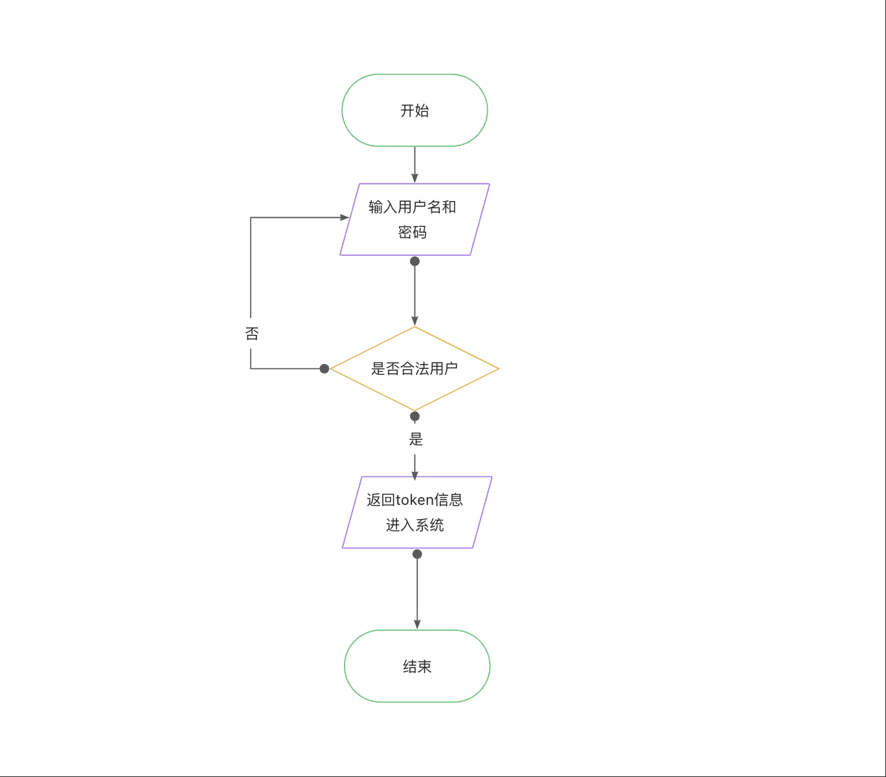
图 3.1 系统登录流程图
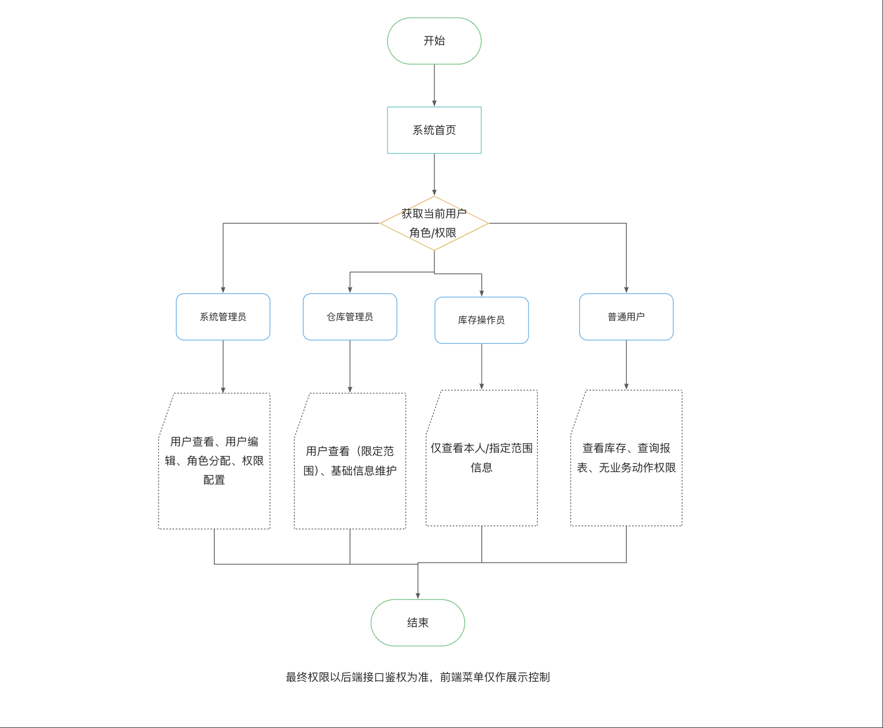
图 3.2 系权限控制流程图

3.2.2商品管理需求
商品管理是库存系统的基础模块。系统应支持商品信息的新增、编辑、删除和查询，并能够维护商品名称、类别、价格、安全库存等基本属性。为了保证基础资料规范性，系统需要对关键字段进行合法性校验，例如商品名称不能为空、价格应为合法数值、同名商品不可重复创建等。
除基础资料维护外，商品模块还需要承担库存总量展示的作用。系统应能够在商品列表中直观展示当前库存数量，使管理人员能够快速掌握商品库存状态。商品查询应支持按名称、类别等条件进行筛选，提升商品检索效率。对于已存在库存关联的数据，系统在删除或处理时应遵循数据一致性原则，避免产生孤立数据或逻辑冲突。如图3.3为系统商品管理流程图：
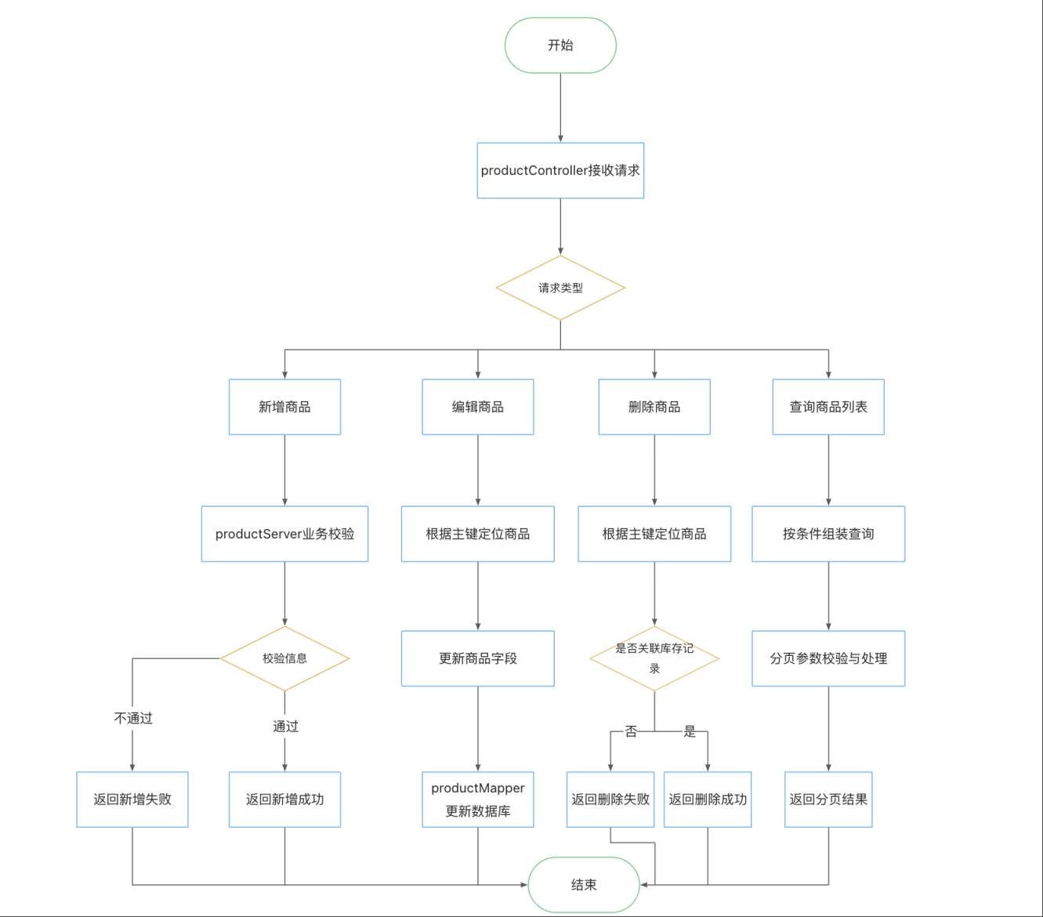
图 3.3系统商品管理流程图

3.2.3仓库与仓位管理需求
为适应实际仓储环境，系统不仅需要管理商品总库存，还需要支持仓库与仓位的层级化管理。仓库管理模块应支持仓库基础资料的维护，包括仓库编码、仓库名称、地址、联系人、联系电话和状态等信息。仓库编码应具备唯一性，以便系统在后续业务处理中准确识别仓库。
仓位管理模块应支持在指定仓库下建立多级仓位结构，用于描述“仓库—区域—货架—库位”等层级关系。系统应能够维护仓位编码、仓位名称、所属仓库、父级仓位、容量、单位和状态等信息，并支持按仓库筛选仓位列表。为了保证结构正确性，系统需要校验父级仓位与当前仓位必须属于同一仓库，同时避免出现仓位层级循环或无效挂接的问题。通过仓库和仓位的联合管理，系统能够为后续库存定位、盘点和调拨提供基础支撑。如图3.4为系统仓库仓位管理流程：
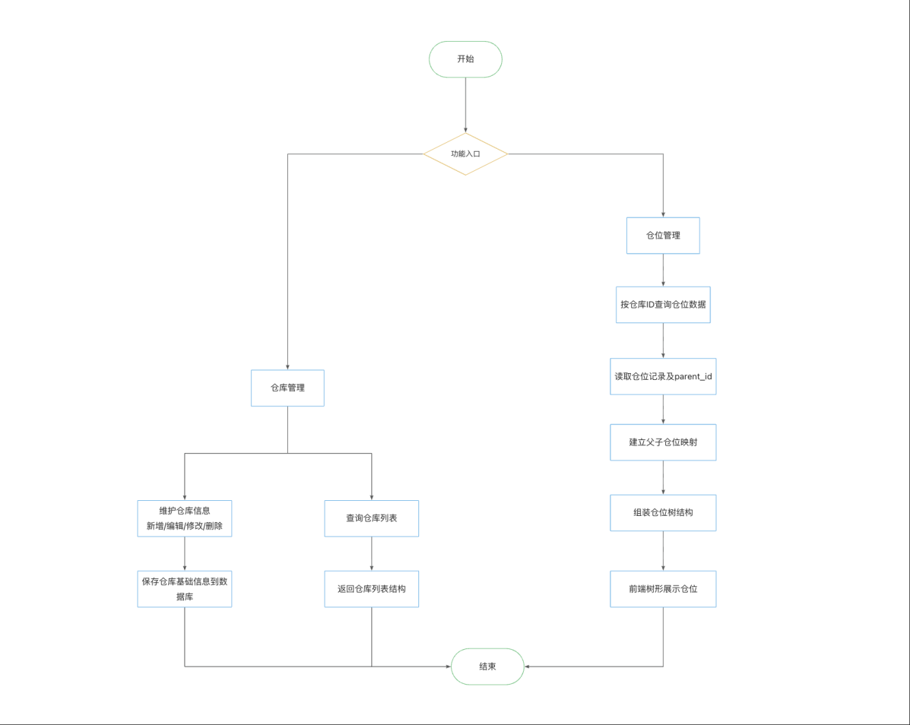
图 3.4系统仓库仓位管理流程

3.2.4库存业务处理需求
库存业务是系统的核心需求。系统应支持商品入库、出库和库存调整等操作，并保证库存数量在不同层级上的一致性。结合当前项目实现情况，系统既需要支持商品总库存层面的快速入库与出库，也需要支持按仓库、仓位维度进行库存明细调整和分布查询，以满足不同管理粒度下的业务需要。
在入库场景下，系统应能够增加指定商品的库存数量；在出库场景下，系统应首先校验库存是否充足，若库存不足则禁止操作并给出明确提示；在库存调整场景下，系统应支持指定商品在指定仓库、仓位上的库存修正，用于盘点差异处理或数据纠偏。由于库存业务会同时影响商品总库存、分仓库存和库存流水记录，系统应重点保证数据一致性，避免出现某一层库存更新成功而另一层未同步的问题。
此外，系统应支持查看商品在不同仓库和仓位上的库存分布情况，使管理人员能够了解库存的具体存放位置，而不仅仅是看到一个总库存数值。这样既有助于精细化管理，也为后续扩展库存调拨、批次管理和库存流水追踪提供了基础。如图3.5为系统库存管理流程图：
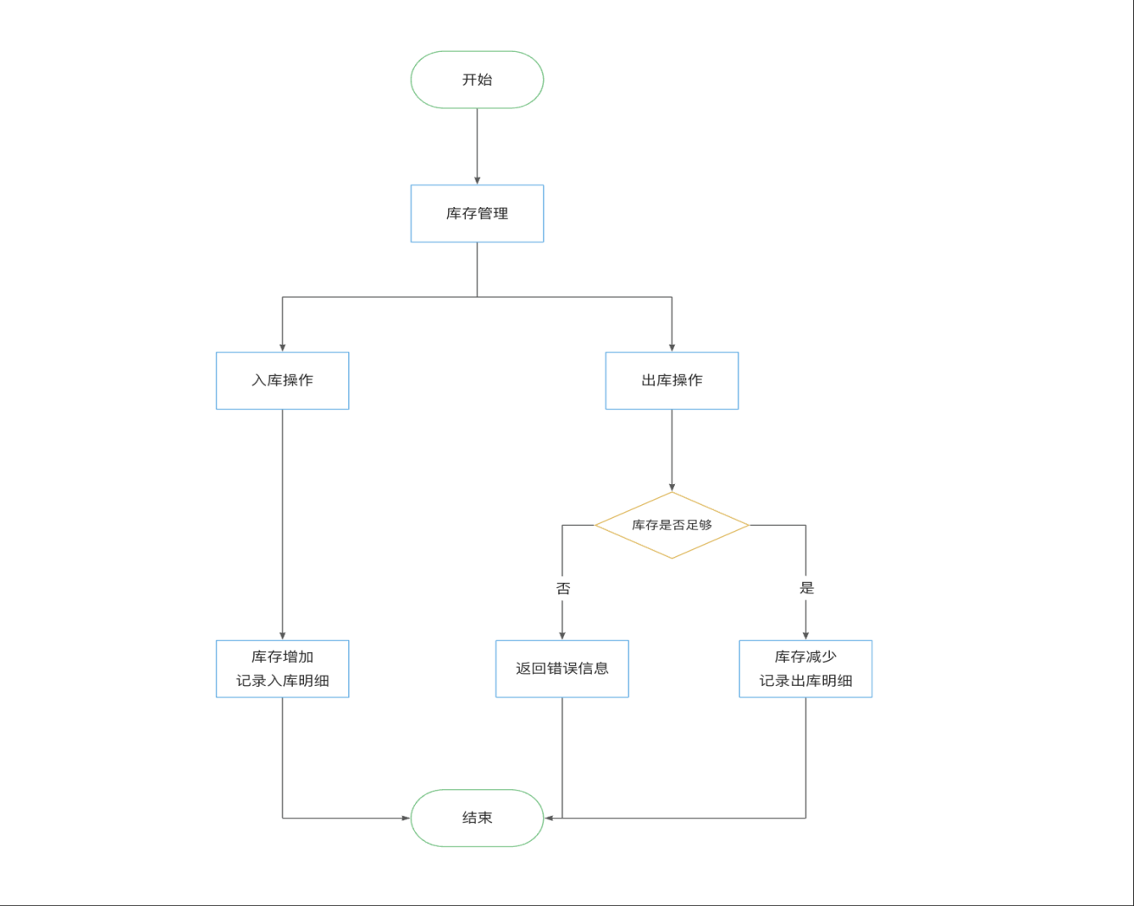
图 3.5系统库存管理流程图

3.2.5 统计分析与预警需求
库存管理不仅需要支持日常操作，还应具备一定的数据分析能力。系统应能够统计商品总数、库存总价值以及按类别划分的商品数量等信息，为管理人员掌握整体库存结构提供支持。统计结果应尽量直观、易于理解，便于用于日常管理和决策参考。
在预警方面，系统应支持低库存商品识别。当商品库存低于安全阈值时，系统应能够筛选出对应商品并集中展示，提醒管理人员及时补货或调整库存策略。预警功能的目标不是替代管理决策，而是帮助管理人员尽早发现库存风险，减少因缺货导致的业务损失。如图3.6为系统统计与预警实现流程图：
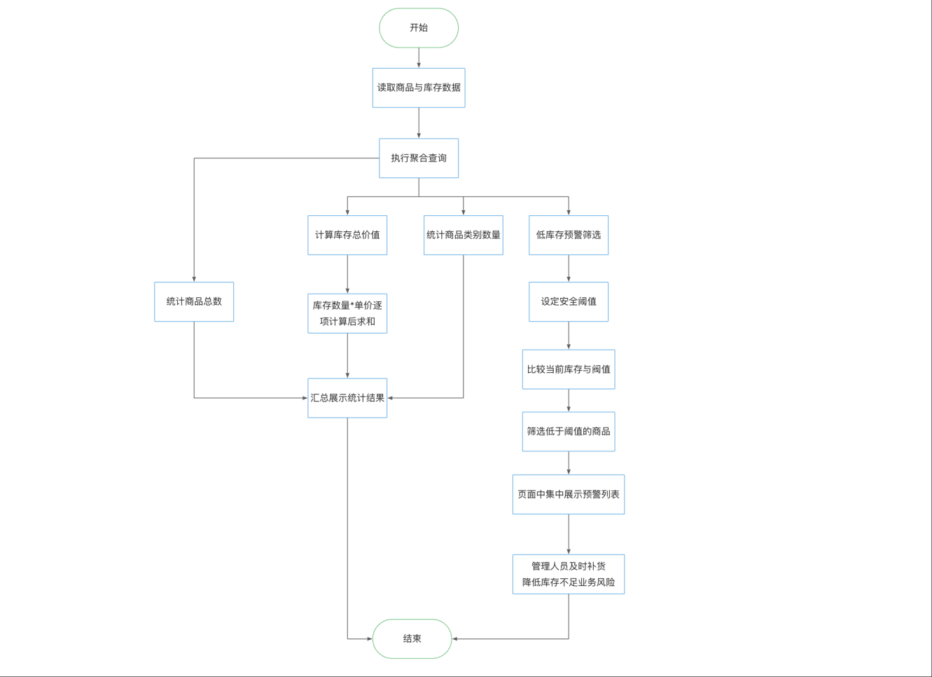
图 3.6系统统计与预警实现流程图

3.2.6角色、菜单与权限配置需求
随着系统功能模块增多，仅依靠单一登录校验已无法满足管理要求，因此系统还需要具备角色、菜单和权限配置能力。系统应支持角色信息维护，并能够为不同角色分配菜单访问范围和接口操作权限。通过这种方式，可以使系统管理员根据岗位职责灵活配置授权策略，实现“同一系统、不同角色看到不同功能、拥有不同操作能力”的管理目标。
菜单管理需求主要体现在系统导航层面。系统应支持按用户角色动态展示菜单，减少无关功能对用户的干扰。权限管理需求则主要体现在后端接口层面，确保敏感操作必须经过授权校验后方可执行。菜单控制与接口控制相结合，能够更完整地保证系统安全性和可控性。

3.2.7 基础配置与辅助信息需求
除了核心库存业务外，系统在实际使用中还需要一些辅助性基础配置，用于规范商品资料录入和业务信息展示。例如，计量单位、货币类型和运输方式等信息，虽然不直接参与库存主流程，但会影响商品资料维护的一致性与规范性。系统应能够提供这类基础配置的维护或展示能力，为后续扩展更完整的业务场景提供支持。
结合当前项目情况，这部分功能更偏向基础资料配置与前端展示支撑，其作用在于统一数据口径、减少人工输入差异，并增强系统页面的完整性与可用性。

3.3非功能需求分析
在非功能需求方面，系统首先需要具备良好的可用性。库存管理属于高频操作场景，系统界面应尽量简洁直观，操作流程应尽量清晰，常用功能应能够被快速定位，从而降低学习成本，提高业务处理效率。
其次，系统需要具备基本安全性。系统应通过登录认证、Token 校验、菜单控制和接口权限校验等方式防止未授权访问，避免敏感数据泄露和非法操作。对于关键业务请求，应保证只有合法用户在具备相应权限时才能执行。
再次，系统需要具备良好的数据一致性与可靠性。库存数据直接关系到企业经营决策，任何错误都可能造成较大影响。因此，系统在库存增减、库存调整等关键业务处理中，应重点保证商品总库存与分仓库存的一致性，并尽可能保留必要的变更记录，便于问题追踪与后续核查。
此外，系统还应具备较好的可维护性与可扩展性。系统采用前后端分离和模块化设计，便于后续在现有基础上继续扩展采购管理、销售管理、报表分析、日志审计等功能，同时也有利于后期代码维护和功能升级。
最后，系统应满足中小规模业务场景下的基本性能要求。在普通网络环境和常规数据规模下，系统应能够保持较稳定的页面加载速度和接口响应速度，满足企业日常库存管理工作的实际需要。

4 库存管理系统设计

4.1系统总体设计
如图4.1展示的是系统的分层架构，从上到下分为六层：
最上层是前端表现层，基于 React 和 Ant Design，承载商品、仓库仓位和统计预警等页面。
第二层是接口与安全层，Controller 统一对外提供 API，并通过 JWT 拦截器和权限校验保证只有合法请求可以访问。
第三层是业务服务层，核心业务在 Service 中实现，包括商品管理、库存调整、菜单权限等，并通过事务控制保证多表更新一致性。
第四层是数据访问层，使用 MyBatis Mapper 进行 SQL 映射和持久化。
第五层是数据层，MySQL 存储商品、库存、流水、仓库仓位以及用户权限相关数据。
最底层是基础支撑层，负责前后端联调、后端部署和前端构建发布。左右两侧分别是标准规范和组织安全支撑，表示这些能力贯穿所有层级。整体上，这个架构实现了“前后端解耦、权限可控、库存数据一致、可持续扩展”的目标。
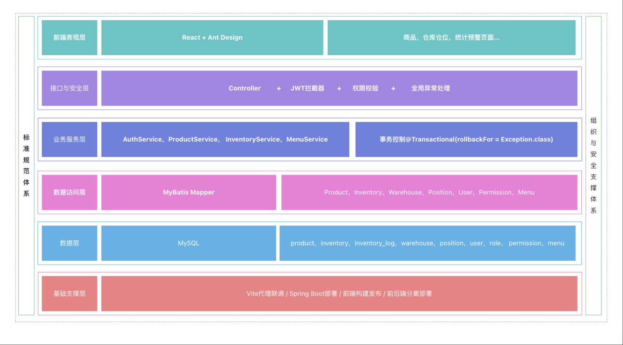
图4.1 系统架构图

4.2系统功能模块设计
系统主要划分为以下模块：用户认证与权限模块、商品管理模块、仓库管理模块、仓位管理模块、库存管理模块、统计分析模块和低库存预警模块。各模块之间相互协作，共同完成库存业务处理。如图4.2为系统整体功能模块图。
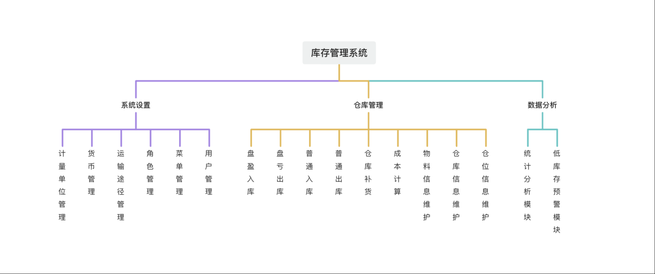
图4.2 系统功能模块图

4.3数据库设计
用户需求的核心在于对各类信息进行增、删、改、查操作，这要求数据库结构设计必须能高效、准确地支撑这些数据操作与流转。。收集基本数据、数据结构及数据处理的流程，组成一份详尽的数据字典，为后面的具体设计打下基础。
通过上述系统功能分析，针对一般在仓库管理系统的需求，总结出如下的需求信息：
- •系统基于角色的访问控制模型（RBAC）。用户与角色之间为多对多关系，即一个用户可拥有多个角色，一个角色也可分配给多个用户。角色与权限之间同样为多对多关系，用户的实际权限由其所拥有角色对应的权限集合计算得到。当前系统预置系统管理员和仓库管理员等角色，并支持按业务需求动态新增角色与授权。
- •用户表中必须记录用户的各种信息，包含：用户名、用户密码、用户真实姓名、电子邮箱、电话、移动电话和地址等。
- •仓库信息表中必须记录仓库的各种信息，包括：仓库编号、仓库名称、仓库地址、仓库联系人、仓库传真号码、联系电话等。
- •仓位信息表中必须记录仓位的各种信息，包括：仓位编号、仓位名称等。
- •物料类型信息表中必须记录物料类型的各种信息，包括：物料类型编号、物料类型名称等。
- •物料信息表中必须记录物料的各种信息，包括：物料编号、销售员编号、采购员编号、计量单位编号、物料类型编号、物料名称、物料颜色、税率、物料单价、物料总价、物料状态等。
- •计量单位信息表中必须记录计量单位的各种信息，包括：计量单位编号、计量单位名称等。
- •拥有管理员角色的用户可以进行一些用户管理类的操作，包括：添加用户、查看用户信息、修改用户权限、修改用户密码和删除用户。
从管理上来讲，用户表中还应该能够记录用户权限信息。

4.3.1 概念结构设计
1.用户与角色、角色与权限均为多对多关系，二者级联形成“用户—角色—权限”的授权链路，构成基于角色的访问控制模型（RBAC）如图4.3E-R图所示。
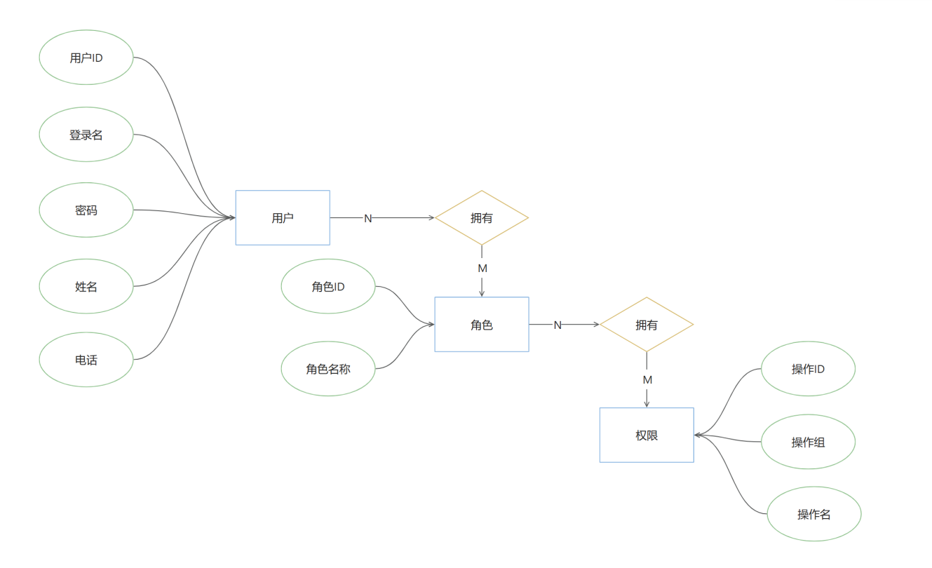
图4.3 用户-角色-权限ER图

- 仓库与仓位之间为一对多关系，仓库与物料之间为多对多关系。前者体现仓储空间的层级结构，后者通过库存明细关联实现物料在不同仓库中的分布管理，如图4.4所示。
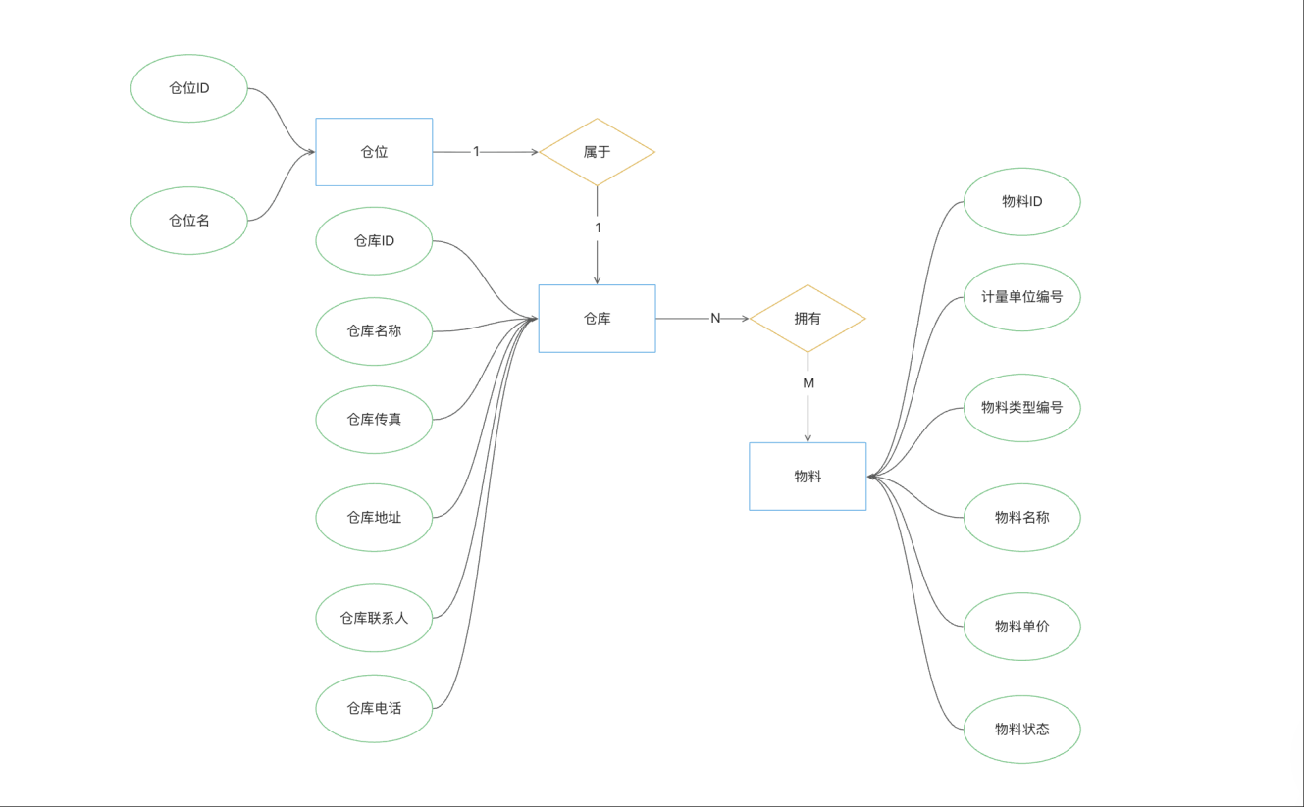
图4.4 仓库-仓位-物料ER图
- 物料与计量单位之间为多对一关系，物料与物料类型之间也为多对一关系。即多个物料可共享同一计量单位，并可归属于同一物料类型， 如图4.5所示。
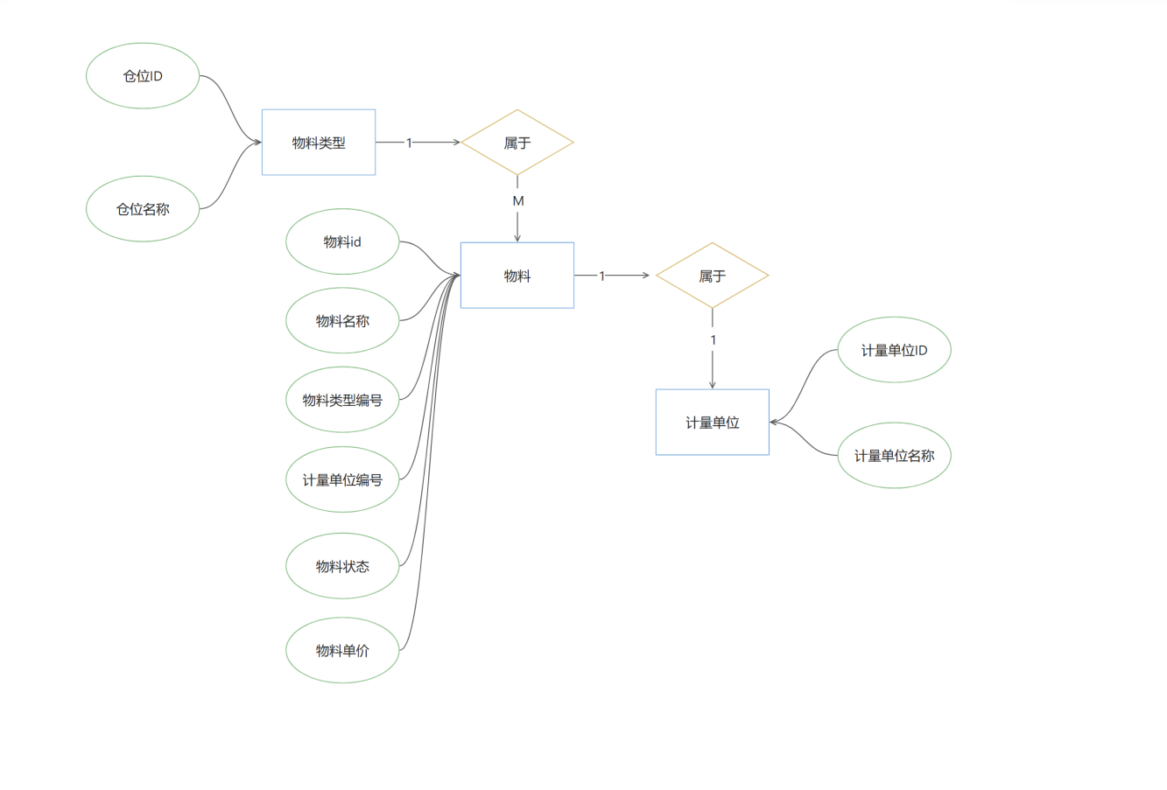
图4.5 物料-类型-计量单位ER图

4.3.2 逻辑模型设计
逻辑结构设计的任务是将概念结构设计阶段得到的 E-R 图，转换为与所选 DBMS 支持的数据模型一致的逻辑模型。本系统采用 MySQL 8.4，逻辑建模以关系数据模型为基础。
在 E-R 图向关系模型转换过程中，核心问题包括：将实体及实体间联系映射为关系模式，确定各关系模式的属性、主键及外键约束。对于两个实体间的 1:n 联系，通常将 1 端实体的主键作为外键加入 n 端关系模式；若该联系本身包含属性，也一并并入 n 端关系模式。通过上述映射规则，可形成满足数据完整性和一致性要求的关系数据库逻辑结构。
系统中的主要基本表：
表4.3.1 系统基本表

序号 | 表名 | 备注
1 | sys_permission | 权限表
2 | sys_user | 用户表
3 | sys_role | 角色表
4 | sys_menu | 菜单表
5 | product | 商品表
6 | warehouse | 仓库表
7 | position | 仓位表
8 | inventory | 库存表
9 | Inventory_log | 库存流水表

表4.3.2 权限表
表名 | sys_permission
列名 | 注释 | 数据类型（精度范围） | 空/非空 | 约束条件
id | 权限id | bigint | 非空 | PK,uuid
permission_name | 权限名 | varchar(50) | 非空 | Unique
permission_code | 权限标识 | varchar(100) | 允许空 | Unique
path | path | varchar(255) | 允许空
description | 权限描述 | varchar(255) | 允许空
create_time | 创建时间 | date | 允许空
method | 方式 | varchar(20) | 允许空

表4.3.3 用户表

表名 | sys_user
列名 | 注释 | 数据类型（精度范围） | 空/非空 | 约束条件
id | 用户id | bigint | 非空 | PK,uuid
username | 用户姓名 | varchar(50) | 非空 | Unique
password | 密码 | varchar(100) | 非空
real_name | 真实用户名 | varchar(50) | 允许空
phone | 电话 | varchar(20) | 允许空
email | 邮箱 | varchar(100) | 允许空
status | 用户状态（1启用0禁用） | tinyint | 默认1
create_time | 创建时间 | date | 非空
update_time | 更新时间 | date | 非空

表4.3.4 角色表

表名 | sys_role
列名 | 注释 | 数据类型（精度范围） | 空/非空 | 约束条件
id | 角色id | bigint | 非空 | PK,uuid
role_name | 角色名称 | varchar(50) | 非空
role_code | 角色code值 | varchar(50) | 非空 | Unique
description | 角色描述 | varchar(255) | 允许为空
status | 角色状态 | tinyint | 允许为空
create_time | 创建时间 | date | 非空

表4.3.5 菜单表
表名 | sys_menu
列名 | 注释 | 数据类型（精度范围） | 空/非空 | 约束条件
id | 菜单id | bigint | 非空 | PK,uuid
parent_id | 父菜单ID | bigint | 默认0（根节点）
name | 菜单名称 | varchar(100) | 非空
path | 前端路由路径 | varchar(255) | 非空
required_permission_code | 访问菜单所需权限码 | varchar(100) | 非空
icon | 菜单图标 | varchar(50) | 允许空
sort_no | 排序 | int(20) | 默认为0
visible | 是否可见 | tinyint | 默认为0（0隐藏1可见）
status | 状态 | tinyint | 默认为1（0停用1启用）
表4.3.6 商品表
表名 | product
列名 | 注释 | 数据类型（精度范围） | 空/非空 | 约束条件
id | 商品id | bigint | 非空 | PK,uuid
name | 商品名称 | decimal(10,2) | 非空
price | 商品价格 | varchar(255) | 非空
quantity | 商品数量 | int | 非空
category | 商品分类 | varchar(255) | 非空
safe_stock | 安全阀值 | int(20) | 默认为null
status | 状态 | tinyint | 默认为1（0下架1上架）

表4.3.7 仓库表
表名 | warehouse
列名 | 注释 | 数据类型（精度范围） | 空/非空 | 约束条件
id | 仓库id | bigint | 非空 | PK,uuid
name | 仓库名称 | varchar(255) | 非空
code | 仓库码 | varchar(64) | 非空 | Unique
address | 仓库地址 | varchar(255) | 允许为空
contact | 联系人 | varchar(64) | 允许为空
phone | 联系电话 | varchar(64) | 允许为空
status | 状态 | tinyint | 默认为1（0禁用1启用）
create_time | 创建时间 | date | 非空

表4.3.8 仓位表
表名 | position
列名 | 注释 | 数据类型（精度范围） | 空/非空 | 约束条件
id | 仓位id | bigint | 非空 | PK,uuid
warehouse_id | 仓库名称 | int | 非空
parent_id | 父级ID | int | 非空
code | 仓位码 | varchar(64) | 非空 | Unique
name | 仓位名称 | varchar(64) | 非空
type | 仓位类型 | varchar(32) | 非空
max_capacity | 最大容量 | int | 非空
unit | 单位 | varchar(32) | 允许为空
status | 状态 | tinyint | 默认为1（0禁用1启用）
create_time | 创建时间 | date | 非空

表4.3.9 库存表
表名 | inventory
列名 | 注释 | 数据类型（精度范围） | 空/非空 | 约束条件
id | 库存id | bigint | 非空 | PK,uuid
product_id | 商品ID | int | 非空
warehouse_id | 仓库ID | int | 非空
position_id | 仓位ID | int | 非空
quantity | 库存数量 | int | 非空
update_time | 创建时间 | date | 非空

表4.3.10 库存流水表
表名 | Inventory_log
列名 | 注释 | 数据类型（精度范围） | 空/非空 | 约束条件
id | 库存流水id | bigint | 非空 | PK,uuid
product_id | 商品ID | int | 非空
warehouse_id | 仓库ID | int | 非空
position_id | 仓位ID | int | 非空
type | 类型（in/out） | varchar(16) | 非空
amount | 数量 | int | 非空
operator_id | 操作ID | bigint | 允许为空
remark | 备注 | varchar(255) | 允许为空
create_time | 创建时间 | date | 非空

5 库存管理系统实现

5.1登录功能实现
系统登录接口接收前端提交的用户名和密码后，后端首先进行参数非空校验；校验通过后，根据用户名查询用户信息，并对输入密码与数据库中保存的密码进行匹配。若认证成功，系统生成带有效期的 JWT Token 并返回给前端；若认证失败，则返回相应错误信息。前端在后续请求中通过请求头携带 Token，后端拦截器统一完成 Token 的解析与有效性校验。在权限控制方面，系统可将用户角色信息写入 Token，或在登录成功后单独返回角色列表。前端依据角色信息进行菜单与功能项展示控制，后端则基于角色或权限码对接口访问进行鉴权。该机制实现了前后端协同的权限管理，在保证用户交互体验的同时，提升了系统访问安全性与可维护性。如图5.1所示为系统登录页面展示：

图 5.1 系统登录页免

5.2权限管理实现
本系统基于 RBAC 权限模型，系统在进入首页后根据用户角色进行功能分流。不同角色仅能访问其授权范围内的功能模块：系统管理员负责用户与权限配置，仓库管理员负责仓储基础信息维护，库存操作员执行受限范围内的库存查询与操作，普通用户仅具备查询权限。该设计实现了按角色分级授权，兼顾了系统安全性与业务可控性。如图5.2、5.3、5.4分别为系统权限管理相关页面（角色管理、用户管理、菜单管理）展示：
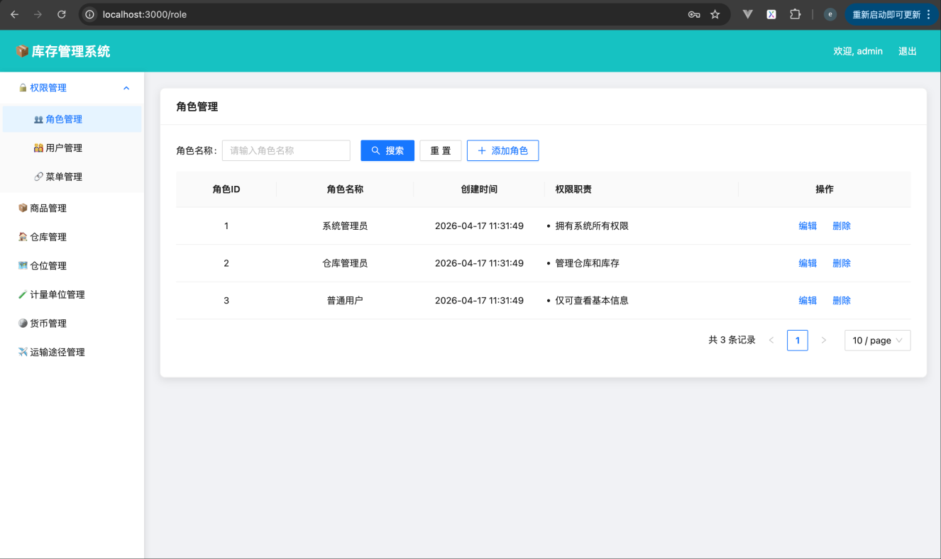
图 5.2 系统权限管理-角色管理页面
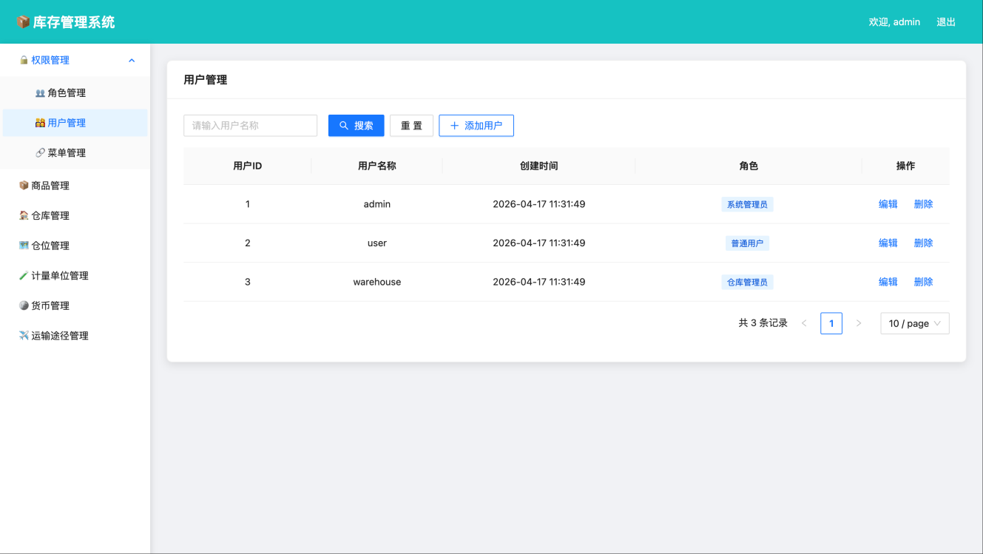
图 5.3 系统权限管理-用户管理页面
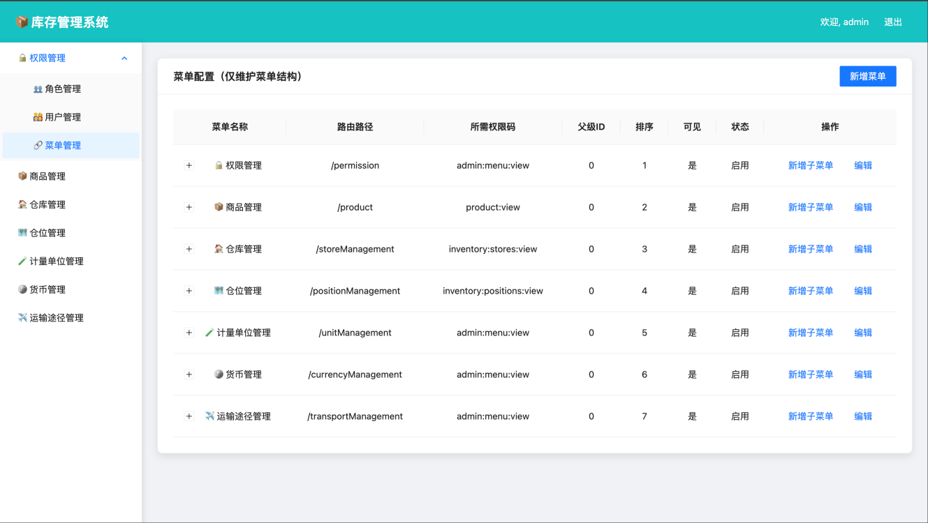
图 5.4 系统权限管理-菜单管理页面

5.3商品管理实现
商品管理实现如图5.5所示：商品管理功能采用 ProductController、ProductService、ProductMapper 三层协同架构。Controller 层负责接收商品新增、修改、删除和查询请求；Service 层负责业务规则校验与流程控制；Mapper 层负责数据持久化操作并与数据库交互。
在查询功能上，系统支持按商品名称和类别进行条件检索，并结合分页参数返回结果，以满足实际业务中的高效查询需求。
在新增流程中，服务层先进行数据合法性校验，包括商品编号唯一性、商品名称非空、价格与库存数值有效性等，仅当全部校验通过后才执行写库。
在编辑流程中，系统根据商品主键定位目标记录并更新对应字段；在删除流程中，系统先判断商品是否已关联库存记录，若存在关联则可按业务规则限制直接物理删除，以保障库存数据完整性与一致性。
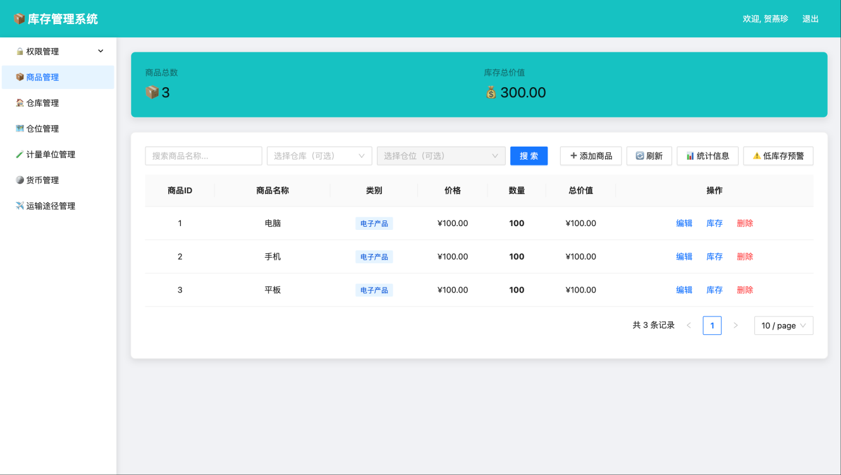
图 5.5 系统商品管理页面

5.4仓库与仓位管理实现
如图 5.6所示：仓库管理模块主要承担仓库基础数据的维护与查询功能，包括仓库信息的新增、修改、删除及仓库列表检索。仓位管理模块在此基础上，支持按仓库维度查询仓位数据，并维护仓位之间的层级关系。前端页面自行根据 parentId 构建树型结构进行可视化展示。该设计符合实际仓储中“仓库—区域—库位”的管理模式，不仅提升了仓位查询与定位效率，也为后续扩展库位容量管理、仓位状态控制等功能提供了良好的结构基础。
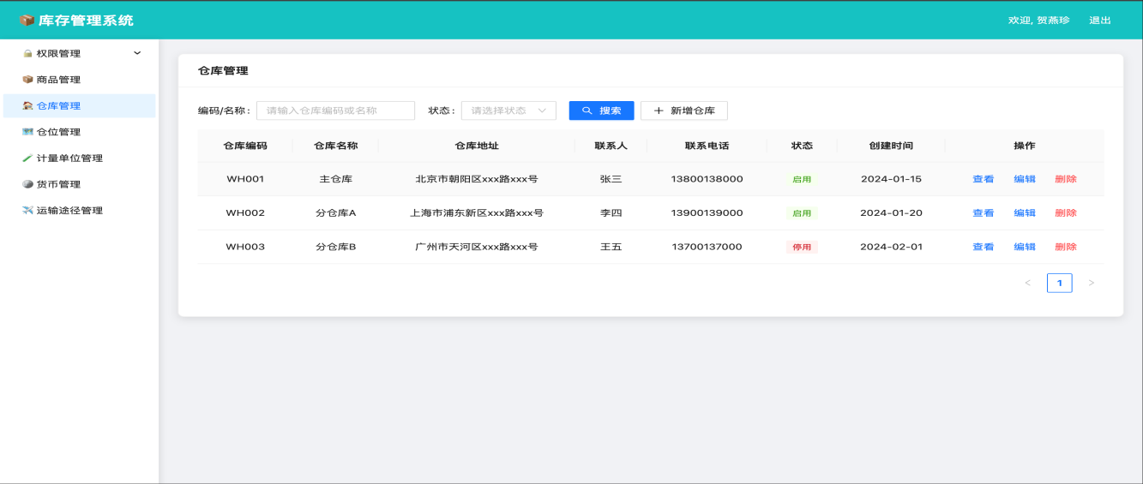
图 5.6仓库/仓位管理实现流程图

5.5库存业务实现
库存业务主要包括商品入库、出库和库存调整。入库时，系统将指定商品的库存增加，并记录入库明细；出库时，系统先判断库存是否足够，若库存不足则返回错误信息，若库存充足则减少库存并写入流水记录。库存调整功能通常用于盘点差异修正，系统通过指定仓库和仓位完成数量修正。
由于库存业务往往涉及多表更新，因此系统在服务层采用事务控制机制，确保商品总库存、库存明细和库存流水记录的同步更新。一旦某一步操作失败，则回滚整个事务，防止出现库存数据不一致的问题。

5.6统计与预警实现
系统通过聚合查询实现商品总数、库存总价值和商品类别统计等功能。库存总价值由各商品当前库存数量与单价相乘后求和得到。低库存预警则通过设定安全阈值，对库存低于阈值的商品进行筛选，并在页面中集中展示。该功能可帮助管理人员及时补货，降低因库存不足引发的业务风险。

5.7基础配置与辅助信息实现
受开发时间限制，计量单位管理、货币管理、运输途径管理等模块仅支持基础信息展示需求，后续迭代中，将逐步对接后端接口，实现计量单位的自定义配置、多种货币管理及汇率实时更新、运输途径的灵活选择与数据存储等功能，完善系统业务闭环能力，更好地适配企业多样化的库存管理需求。如图5.7、5.8和5.9为计量单位管理、货币管理、运输途径管理展示：
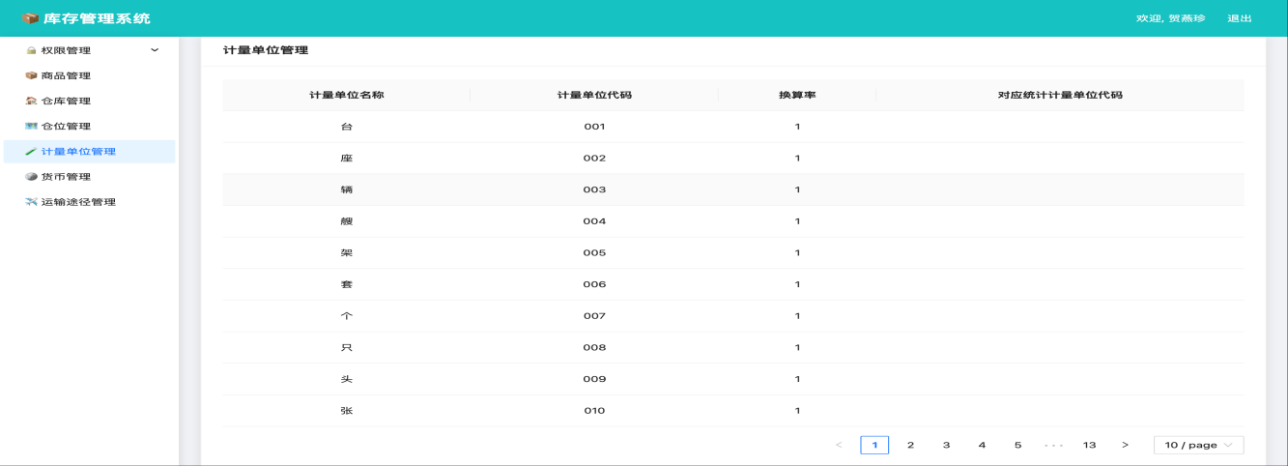
图5.7系统计量单位管理页

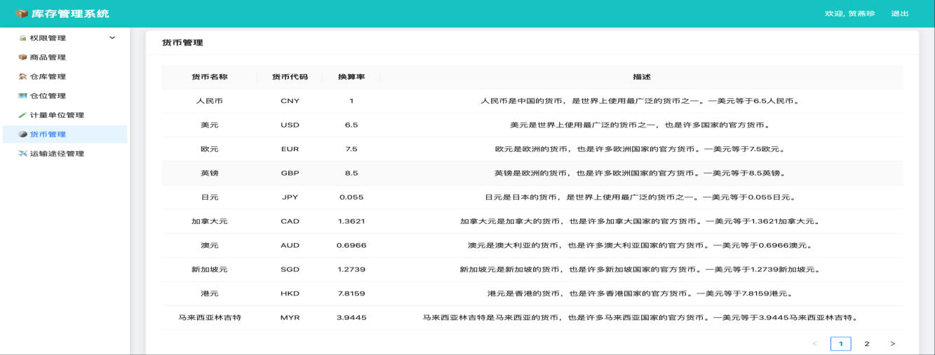
图5.8系统货币管理页

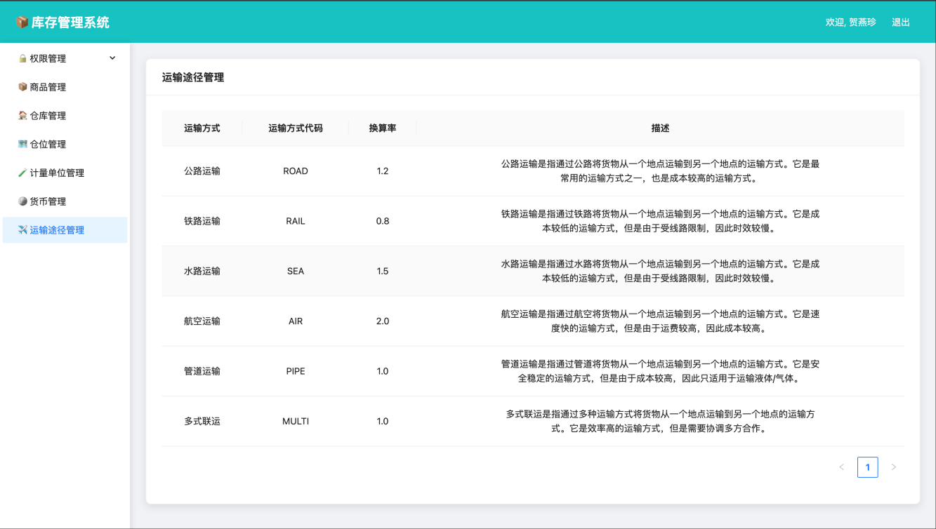
图5.10系统运输途径管理页

6 库存管理系统测试

6.1测试环境
系统测试环境可设置为：操作系统为 Windows 11 或 macOS，开发工具为 IntelliJ IDEA，JDK 版本为 8 或 11，数据库为 MySQL 8.0，接口测试工具为 Postman，浏览器为 Chrome。前端和后端分别启动后，通过浏览器访问系统页面，通过 Postman 验证后端接口返回结果。

6.2功能测试

6.2.1 用户登录测试
- 输入正确账号和密码时，系统应返回登录成功信息和有效 Token；
- 输入错误账号或密码时，应返回认证失败提示；
- 再次进入系统验证token是否有效，失效时自动退出登录，重新登录；
- 点击退出登录按钮，退出系统登录态，跳转登录页面引导重新登录。

6.2.2 商品管理测试
- 新增商品前置必填项校验；新增商品后，系统应能在商品列表中正确展示；
- 修改商品信息后，系统应能实时更新商品信息；
- 删除商品后，该商品不应再出现在列表中。

6.2.3 库存入库测试
- 选择某商品执行入库操作后，该商品库存数量应正确增加，且对应库存明细同步更新。

6.2.4 库存出库测试
- 选择某商品执行出库操作，首先应该先判断库存数量是否充足，如果是执行出库操作，该商品库存数量应正确减少，且对应库存明细同步更新；
- 如果库存不足时，系统须提示库存不足及时补货，不能执行出库操作。
- 如果商品库存为0，则隐藏出库按钮。

6.2.5 仓库仓位管理测试

- 系统应能够根据仓库查询对应仓位信息，并以层级结构展示；
- 新增仓位时，正确关联仓位信息；
- 删除仓位时，判断仓位商品是否为空，如果是释放仓位信息；否则不能执行删除操作。

6.2.5 预警测试：
- 当商品库存低于设定阈值时，系统应能在低库存预警页面中准确显示该商品信息。

6.3测试结果与分析
经过功能测试可以看出，系统能够较稳定地实现登录、商品维护、库存变更、仓位展示和低库存预警等主要功能，验证了系统设计方案的可行性与有效性。对于中小规模库存数据场景，系统接口响应速度能够满足基本使用需求。鉴于本研究的阶段性目标与资源约束，本文未对高并发、大规模数据压力和复杂异常恢复场景开展深入测试，这也是后续需要进一步完善的方向。

结论与展望
历经两个多月的潜心钻研与实践，我顺利完成了本次毕业设计任务。回顾整个过程，从前期筹备到最终落地，整个过程兼具挑战性与启发性，使我获益良多。
在系统开发正式启动前，我并未急于动手编码，而是秉持严谨务实的态度，开展了全面深入的调研工作。通过查阅行业前沿资料、咨询相关企业从业者和领域内专业人士，我对系统的应用场景、用户需求以及行业痛点有了清晰认知，为后续设计工作奠定了坚实的基础，确保了设计工作具有明确的针对性，避免了主观臆断。基于充分调研所构建的需求框架，严格遵循软件工程的科学方法论，有条不紊地推进需求分析、可行性论证、总体架构设计以及详细功能模块开发等各项工作，确保整个开发流程规范、有序且高效。
在系统设计与实现环节和技术选型与界面设计上进行了诸多创新尝试。为提升系统的可维护性与扩展性，采用类控件设计思路，将数据库操作逻辑封装于Java包内，摒弃了传统的存储过程与触发器编写方式，极大简化了代码结构，降低了后期维护成本。同时，在主界面设计上，充分考量用户体验，融入现代UI设计理念，通过合理的色彩搭配、简洁的布局规划以及人性化的交互逻辑，打造出兼具美观性与实用性的操作界面，获得了一致认可。尽管受限于开发周期与现有条件，暂未实现完全网络化部署，但已具备完善的库存管理核心功能，能够高效支撑大数据量的查询操作，包括按自定义日期范围精准检索等。结合当前市场实际应用场景，单机版系统已足以满足多数中小规模企业的日常运营需求。
开发过程中，技术难题贯穿始终。过往的课程实验多为小型程序开发，与本次完整系统的构建存在本质差异。面对陌生的技术点与复杂的业务逻辑，我也时常陷入困境，对诸多新知识的理解仅停留在表面。但我并未退缩，而是充分利用网络资源、图书馆馆藏文献等渠道，广泛搜集解决方案，反复研读、实践验证。同时，积极向身边的同学和老师请教，在他们的指导下，不断尝试、优化代码，逐步攻克了一个又一个技术难关。其中，数据库连接问题曾一度成为主要技术瓶颈，通过查阅数十篇技术文档、对比多种连接方式，最终确定采用JDBC连接MySQL数据库的方案，经过多轮调试，成功实现了系统与数据库的稳定对接。
本次毕业设计不仅是对我专业知识与技能的全方位检验，更是一次宝贵的成长历练。此前，我在编程实践方面存在明显短板，动手能力薄弱，思维的严密性与灵活性不足，面对复杂问题时常常缺乏有效的解决思路，甚至对编程存在畏惧心理。但通过本次项目开发，我在诸多方面实现了显著提升：动手编程能力得到显著提升，能够熟练运用所学知识解决实际问题；掌握了运用软件工程思想进行项目开发的方法，从需求分析到系统上线，能够科学规划、合理安排开发进度；更重要的是，我对编程的态度发生了根本性转变，从畏惧到热爱，从被动接受到主动探索。
此外，毕业设计为我提供了一个整合知识、融会贯通的平台。通过将零散的专业知识进行系统梳理与综合运用，我构建起了完整的软件开发知识体系，对项目开发的全流程有了深刻认知，为未来从事相关工作奠定了坚实基础。在查阅资料、解决问题的过程中，我还接触到了大量前沿技术与行业动态，进一步拓宽了专业视野，提升了技术水平。
这次经历让我深刻体会到，对于计算机专业学生而言，上机实践是提升能力的核心路径。只有勤于动手、勇于尝试，在实践中不断发现问题、解决问题，才能实现创新与突破。未来，我将继续秉持这份严谨务实、勇于探索的态度，在计算机领域不断深耕，追求更高的技术造诣。
虽然系统已实现基本库存管理功能，但仍有进一步优化空间。后续可从以下几个方向进行扩展：
第一，完善用户、角色和权限模块，实现更细粒度的接口级权限控制。
第二，增加采购管理、销售管理、供应商管理和审批流功能，形成更完整的业务闭环。
第三，引入 Redis 缓存和消息队列，提高系统在更大数据量场景下的性能。第四，增加数据可视化报表、大屏展示和智能补货建议功能，提升系统的分析能力和管理价值。第五，完善库存流水追踪和日志审计机制，提高系统的安全性与可追溯性。

致 谢

值此论文完成之际，我谨向所有给予我帮助与支持的人致以诚挚谢意。
首先，衷心感谢我的导师徐建强老师。从选题到定稿，您的悉心指导、严谨治学态度和前沿学术视野，为我的研究指明方向，让我受益匪浅。您的言传身教，是我学术道路上最宝贵的财富。
感谢学院各位老师，课堂上传授的专业知识、课后的耐心解答，为我的研究奠定了坚实基础。
感谢同窗好友们，实验室里的并肩探讨、相互鼓励，让科研之路不再孤单，也为我带来诸多新思路。
最要感谢我的家人，你们无条件的信任与支持，是我前行的最大动力，让我能毫无后顾之忧地投入研究。
最后，感谢所有参与研究的志愿者，你们的配合为论文提供了关键数据支持。
本论文凝聚着众人的心血，再次向所有关心、帮助我的人致以最衷心的感谢！

参考文献
[1] 王珊, 萨师煊. 数据库系统概论[M]. 北京: 高等教育出版社, 2014.
[2] 张海藩. 软件工程导论[M]. 北京: 清华大学出版社, 2013.
[3] Walls C. Spring Boot in Action[M]. Shelter Island, NY: Manning Publications, 2016.
[4] Oracle Corporation. MySQL 8.0 Reference Manual[EB/OL]. https://dev.MySQL.com/doc/refman/8.0/en/.
[5] Sandhu R, Coyne E J, Feinstein H L, et al. Role-Based Access Control Models[J]. Computer, 1996, 29(2): 38-47.
[6] Fowler M. Patterns of Enterprise Application Architecture[M]. Boston: Addison-Wesley, 2002.
[7] Sommerville I. Software Engineering[M]. 10th ed. Boston: Pearson, 2015.
[8] Fielding R T. Architectural Styles and the Design of Network-based Software Architectures[D]. Irvine: University of California, 2000.
[9] Jones M, Bradley J, Sakimura N. JSON Web Token (JWT): RFC 7519[S]. IETF, 2015.
[10] 陈火旺, 王晓东. 软件工程基础[M]. 北京: 清华大学出版社, 2018.
[11] Gamma E, Helm R, Johnson R, et al. Design Patterns: Elements of Reusable Object-Oriented Software[M]. Boston: Addison-Wesley, 1994.
[12] Elmasri R, Navathe S B. Fundamentals of Database Systems[M]. 7th ed. Boston: Pearson, 2016.
[13] 陈皓. Spring Boot实战[M]. 北京: 人民邮电出版社, 2023. （贴合Spring Boot框架开发核心，为系统后端架构搭建提供技术参考）
[14] 高军. MySQL数据库设计与优化[M]. 北京: 机械工业出版社, 2022. （指导库存相关数据表设计，保障数据存储高效、稳定）
[15] 李娟, 王浩. 中小型企业库存管理系统的设计与实现[J]. 计算机工程与应用, 2024, 60(8): 234-240. （聚焦中小企业库存管理痛点，为系统需求分析提供理论与实践支撑）
[16] 张磊. 基于Spring Boot+MySQL的进销存系统开发研究[J]. 信息技术, 2023, 47(5): 102-107. （与本论文技术选型一致，提供系统开发全流程参考）
[17] Xiao J, Ma S, Wang S, et al. Meta-inventory management decisions: A theoretical model[J]. International Journal of Production Economics, 2024, 271: 108765. （提供库存管理理论模型支撑，丰富研究的理论深度）
[18] 王鹏. 数字化转型背景下企业库存管理系统优化研究[J]. 商业经济研究, 2023, (12): 105-107. （结合数字化转型背景，契合本研究的研究背景与意义）

